**Подготовка к ВПР по окружающему миру**

Ответ на какой вопрос могла получить Маша в результате своего опыта?

1) Как происходит растворение масла в воде?

2) Зависит ли испарение воды от количества листьев у растения?

3) Как долго веточки растения будут испарять воду с маслом?

4) Будет ли испаряться масло, если оно находится в воде?

2. Учительница попросила Кирилла помочь ей высадить окоренившиеся черенки комнатного растения бегонии в цветочные горшки. Расставь по порядку номера  действий, которые должен осуществить Кирилл.

Запиши номера действий в правильном порядке.

1) насыпать в цветочный горшок почву

2) опустить черенок в вырытую ямку

3) присыпать ямку и немного утрамбовать

4) сделать небольшое углубление в почве

5) слегка увлажнить место посадки и накрыть черенок стеклянной банкой

___________________________________

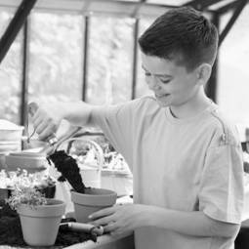

3.Внимательно рассмотри фрагмент карты. На нём серым цветом выделен материк.

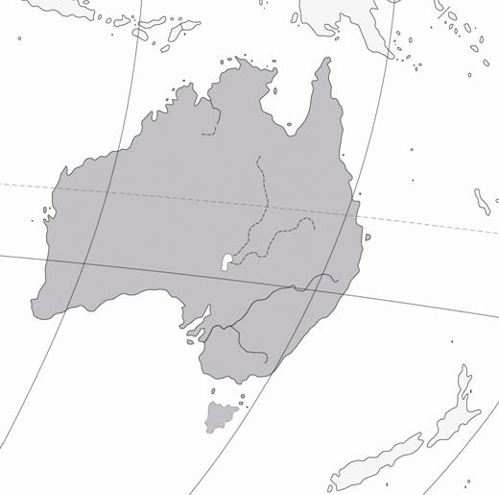

Как называется этот материк? ________________________

4. Петя решил провести эксперимент, объясняющий механизм движения спутника вокруг  Земли.

Он взял пол-литровую стеклянную банку с небольшим отверстием и пластиковый теннисный шарик. Держа банку в горизонтальном положении *(рис. 1)*, Петя поместил в неё шарик и закрыл горлышко банки ладонью свободной руки. Далее он начал интенсивно вращать банку так, чтобы шарик, находящийся внутри, стал быстро перемещаться по стенке сосуда. После этого Петя перевернул банку, продолжая при этом вращательные движения. Как только она оказалась в положении горлышком вниз *(рис. 2)*, Петя убрал ладонь от отверстия и прекратил вращать банку. Через короткое время шарик выпал из банки.

Какой из выводов мог сделать Петя по результатам своего эксперимента?

1) В банке могут двигаться любые помещённые в неё предметы.

2) Шарик остаётся в банке до тех пор, пока её вращают.

3) Банка должна быть непрозрачной, чтобы движение шарика было заметным.

4)Для подобных экспериментов может быть использован любой сосуд.

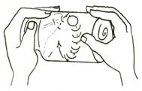

*Рис. 1*

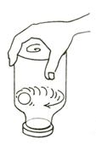

*Рис. 2*

5. Прочитай объявление на двери зоомагазина.

Сможет ли Маша купить в этом магазине корм для своей кошки, если придёт в магазин в восемь часов вечера в четверг?

Объясни свой ответ.

_______________________________________________________________

_______________________________________________________________

_______________________________________________________________

_______________________________________________________________

_______________________________________________________________

_______________________________________________________________



6.Заполни пропуски в таблице «Природные зоны», используя названия и описания из приведённого ниже списка. Запиши на место каждого пропуска **номер** выбранного названия или описания.

**Природные зоны**

Список названий и описаний природных условий:

1) саксаул

2) жаркий климат, небольшое количество осадков

3) бобр

4) устойчивый снежный покров, холодные продолжительные зимы

5) лес

6) пустыня

**Подготовка к ВПР по окружающему миру**

1.Внимательно рассмотри карту. На ней тёмным цветом выделен материк.

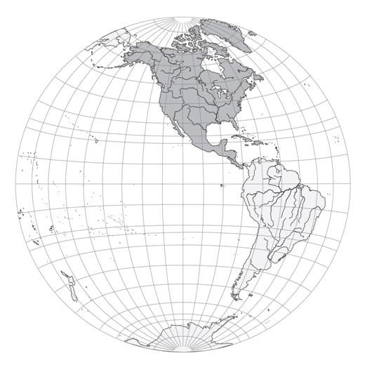

Как называется этот материк? __________________________________________

2. Ты знаешь, что для того, чтобы семена проросли, необходимы определённые условия. Сергей решил выяснить роль одного из таких условий, проведя следующий опыт. Он взял два одинаковых стакана, в которых было немного воды, положил в каждый по 15 семян гороха, причём в один он насыпал немного почвы. Оба стакана он оставил в классе на столе учителя. Вскоре он обнаружил, что в обоих стаканах семена проросли.

Ответ на какой вопрос мог получить Сергей при постановке своего опыта?

1) Как влияет на прорастание семян гороха присутствие в кабинете школьников?

2) Необходим ли для прорастания семян гороха солнечный свет?

3) Прорастают ли семена гороха в стеклянной посуде?

4) Зависит ли прорастание семян гороха от наличия почвы?

*Начало опыта*

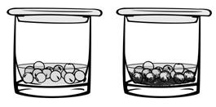

*Окончание опыта*

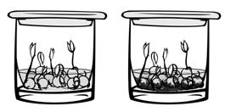

3.Какое из приведённых действий человека является вредной привычкой?

1) использование чужих предметов личной гигиены

2) регулярное посещение кабинета стоматолога

3) включение в пищевой рацион овощей и фруктов

4) прикрывание рта платком во время кашля или чихания

4.Благодаря каким органам человек может двигаться?

1) почкам 2) лёгким 3) сосудам 4) мышцам

5.Внимательно рассмотри фрагмент карты. На нём серым цветом выделена территория.

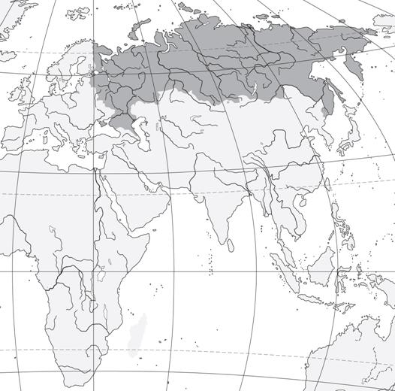

Ниже представлены изображения животных. Какие три из этих животных обитают в естественной среде (не в зоопарке) на территории, выделенной на карте? Запиши **номера**, под которыми указаны эти животные.

1. 2) 3)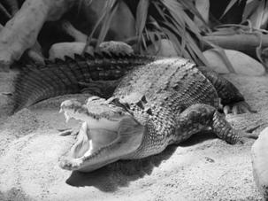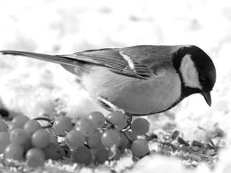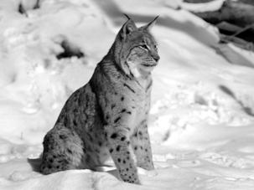

1. 5) 6)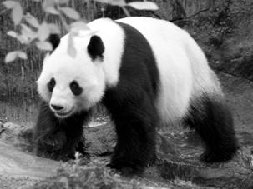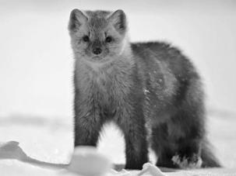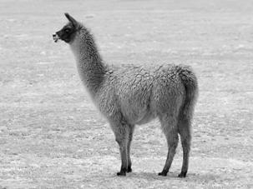

6.Какая функция **несвойственна** коже человека?

1) выделение пота и кожного сала

2) реакция на холод и тепло

3) защита от солнечных лучей

4) маскировка в окружающей среде

**Подготовка к ВПР по окружающему миру**

1. Ты знаешь, что для того, чтобы семена проросли, необходимы определённые условия. Алёна решила выяснить роль одного из таких условий, проведя следующий опыт. Она взяла два одинаковых стакана, положила в каждый из них влажную тряпочку и насыпала по 15 семян гороха. Один стакан она оставила в классе на столе, а другой убрала в закрытый шкаф. Вскоре она обнаружила, что в обоих стаканах семена проросли.

Какой из выводов могла сделать Алёна по результатам своего опыта?

1) Для проращивания семян необходимо брать разные стаканы.

2) Для прорастания семян необходимо наличие солнечного света.

3) Для прорастания семян не требуется солнечный свет.

4) Для прорастания семян необходима сухая тряпочка.

*Начало опыта*

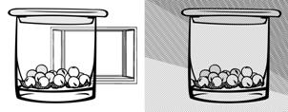

*Окончание опыта*

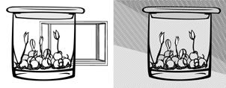

2.Внимательно рассмотри фрагмент карты. На нём серым цветом выделен материк.

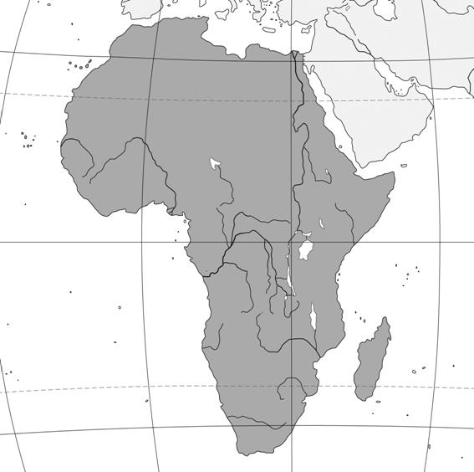 Как называется этот материк? ____________________________

3. Рассмотри рисунки, прочитай текст и сравни описания курицы и домашнего гуся. На основании описаний укажи хотя бы одно сходство и одно различие этих животных.

Курица — самый многочисленный и распространённый вид домашней птицы. Она плохо летает. За длительную историю одомашнивания человеком выведено большое количество разнообразных пород кур. Куры принадлежат к числу наиболее полезных и продуктивных домашних птиц. Разводят их ради мяса и яиц, кроме того, от них получают перо и пух.

Одомашненная порода серого гуся — домашний гусь. Он, как правило, неспособен к полёту. Из-за перьев и вкусного мяса серый гусь был одомашнен довольно рано. Изучая древнеегипетские и древнеримские источники, библейские тексты, можно заключить, что это одна из древнейших домашних птиц, поскольку гусей одомашнили более 3000 тысяч лет назад. Однако гуси менее других домашних птиц изменены человеком, современный домашний гусь практически остался таким же, каким он был во времена древних римлян.

________________________________________________________________________________________________________________________________________________________________________________________________________________________________________________________________________________________________________________________________________________________________________________________________________________________________________________________

4. Если куриное яйцо поместить в  уксус, то через некоторое время начнут образовываться пузырьки газа. Так взаимодействуют скорлупа яйца и уксус. Причём чем кислее уксус, тем активнее будут выделяться пузырьки газа.

Андрей решил исследовать клюквенный морс. Он взял два стакана, налил в них одинаковое количество морса и уксуса, а затем поместил в каждый стакан по яйцу (*рис. 1*). Через некоторое время он увидел, что в обоих стаканах на поверхности яиц и у верхней границы жидкости собралось большое количество пузырьков, однако в стакане с уксусом их было значительно больше и они  продолжили активно образовываться *(рис. 2).*

Какой вывод должен сделать Андрей по результатам своего опыта?

1) Уксус и морс изменяют форму куриного яйца.

2) Морс кислее, чем уксус.

3) Морс не стоит употреблять в пищу.

4) Морс содержит в своём составе кислоту.

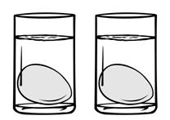

*Рис. 1*

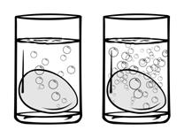

*Рис. 2*

5. Внимательно рассмотри карту. На ней тёмным цветом выделен материк.

Ниже представлены изображения животных. Какие три из этих животных обитают в естественной среде (не в зоопарке) на материке, выделенном на карте? Запиши**номера**, под которыми указаны эти животные.

**Подготовка к ВПР по окружающему миру**

1. Внимательно рассмотри фрагмент карты. На нём серым цветом выделен материк.

Ниже представлены изображения животных. Какие три из этих животных обитают в естественной среде (не в зоопарке) на материке, выделенном на карте на предыдущей странице? Запиши**номера**, под которыми указаны эти животные.

2. Рассмотри рисунки, прочитай текст и сравни описания льда и снега. На основании описаний укажи хотя бы одно сходство и одно различие этих объектов.

Лёд — вода в твёрдом состоянии. Он образуется при температуре ниже 0 °С. Особенностью льда является то, что он образуется на поверхности воды, прозрачен даже при большой толщине. Основные запасы льда на Земле сосредоточены в полярных шапках, главным образом в Антарктиде, где толщина слоя льда достигает 4 км.

Снег состоит из снежинок — маленьких кристаллов замёрзшей воды. Цвет снега кажется белым от находящегося между кристаллами воздуха. Образуется снег при температуре воздуха ниже 0 °С. Высота снежного покрова на Земле не превышает 4–5 метров.

________________________________________________________________________________________

________________________________________________________________________________________

________________________________________________________________________________________

________________________________________________________________________________________

 ________________________________________________________________________________________

________________________________________________________________________________________

3.В каждом случае к началу фразы подбери её продолжение так, чтобы верно составить правило: для этого к каждой позиции первого столбца подбери соответствующую позицию из второго столбца.

**Начало фразы Продолжение фразы**

А) Для удаления пыли в помещении

1) нужно регулярно мыться под душем или принимать ванну.

Б) Для сохранения здоровья кожи

2) необходимо провести влажную уборку.

В) Для укрепления здоровья

3) нужно регулярно заниматься физкультурой.

4. Ты знаешь, что для того, чтобы семена проросли, необходимы определённые условия. Ольге поручили провести опыт, проверяющий необходимость наличия воды и воздуха для прорастания семян гороха. Она взяла три одинаковых стакана и в каждый из них высыпала по 15 семян гороха. Во второй стакан под семена Ольга положила влажную тряпочку, а в третьем – залила семена водой *(рис. 1)*. Все стаканы девочка поставила в одно и то же тёплое место. Через некоторое время она обнаружила, что семена гороха проросли только во втором стакане *(рис. 2)*.

Какой из выводов могла сделать Ольга по результатам своего опыта?

1) Во втором стакане семена прорастали медленнее, чем в других.

2) При избытке влаги прорастание семян ускоряется.

3) Для прорастания семян необходимы и вода, и воздух.

4) Для прорастания семян необходим только свет.

* *З*
* Ч5.Человек переваривает и усваивает еду посредством органов

1) кровообращения 2) дыхания 3) пищеварения 4) чувств